

WT LAB -5

• Name :HITU RAJ

• Roll no. :2005025

• Branch :CSE

// 1 WAP to print corresponding grades for the given marks using if ekse statement in java

// >90--------------------0

// 81-90 -----------------E

// 71-90-------------------------A

// 61-70---------------------------B

// 51-60-------------------------C

// 40-50 --------------------------Pass

// <40-------------------------Fail

class q1_grade

{

    public static void main(String[] args)

    {

        int marks = 99;

        if (marks > 90) {

            System.out.println("grade-->O");

        } else if (marks >= 81) {

            System.out.println("grade-->O");

        } else if (marks >= 71) {

            System.out.println("grade-->A");

        } else if (marks >= 61) {

            System.out.println("grade-->B");

        } else if (marks >= 51) {

            System.out.println("grade-->C");

        } else if (marks >= 40) {

            System.out.println("grade-->pass");

        } else {

            System.out.println("FAIL");

        }

    }

}

OUTPUT -1

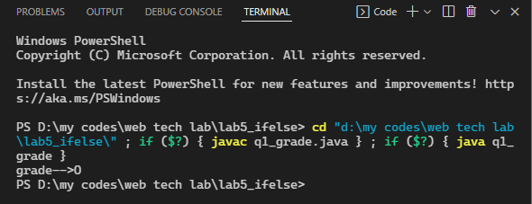

// 2. WAP to Create a class Employee with data members empid, name and salary.

// Use inp() to take the input of the employee and use disp() to print the employee

// details. Create 3 objects of employees and display their details.

class employee

{

int empid;

String name;

int salary;

void input(String nam,int eid,int sal)

{

name=nam;

empid=eid;

salary=sal;

}

void display()

{

    System.out.println("name-->"+name);

    System.out.println("name-->"+empid);

    System.out.println("name-->"+salary);

    System.out.println("  ");

}

}

class q2_employee

{

    public static void main(String[] args)

    {

           employee e1=new employee();

           employee e2=new employee();

           employee e3=new employee();

           e1.input("hitu", 1010, 200000);

           e2.input("ramana", 2010, 400000);

           e3.input("adaarsh", 3010, 300000);

           e1.display();

           e2.display();

           e3.display();

    }

}

OUPTPUT-2

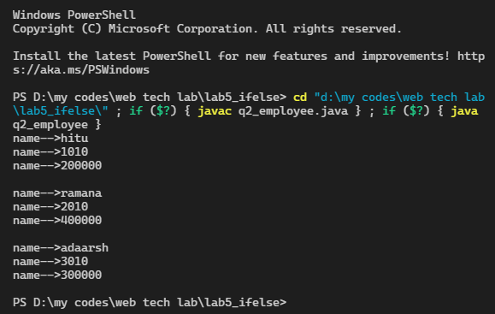

// 3. WAP to take number of month as user input

// and print in words using switch case

public class q3_month {

    public static void main(String[] args) {

        int month = 12;

        switch (month) {

            case 1:

                System.out.println("january");

                break;

            case 2:

                System.out.println("fenruary");

                break;

            case 3:

                System.out.println("march");

                break;

            case 4:

                System.out.println("april");

                break;

            case 5:

                System.out.println("may");

                break;

            case 6:

                System.out.println("june");

                break;

            case 7:

                System.out.println("july");

                break;

            case 8:

                System.out.println("agust");

                break;

            case 9:

                System.out.println("sep");

                break;

            case 10:

                System.out.println("october");

                break;

            case 11:

                System.out.println("novermber");

                break;

                case 12:

                System.out.println("december");

                break;

        }

    }

}

OUTPUT-3

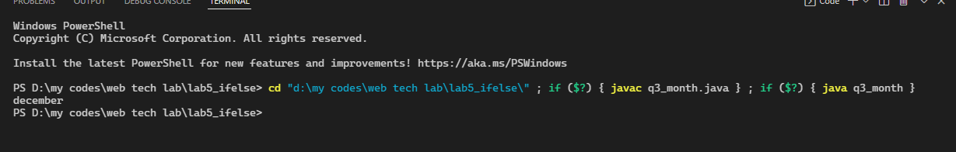

// 4.WAP TO PRINT TABLES OF ANY INPUT NUMBER FROM [1-10] USING LOOP

public class q4_table

{

    public static void main(String[] args)

    {

        int table = 12;

        for(int i=1;i<=10;i++)

        {

            System.out.println(+table+"*"+i+"="+table*i);

        }

    }

}

OUTPUT-4

